国家数字复合出版系统工程
建设内容简介与管控要求

一、工程总体框架

1.1 工程概况
国家数字复合出版系统工程是我国政府在新时期振兴现代出版业的重点工程，已被明确列入《国家“十一五”时期文化发展规划纲要》和《国家“十二五”时期文化改革发展规划纲要》。本工程的建设是落实出版体制改革、实现产业升级的主要推动力；是出版行业自主创新、重大技术装备国产化的重要体现；是数字时代国家文化安全的有力保障；是提高我国对外传播能力、构建和谐社会和提升国家软实力的内在要求。因此，国家数字复合出版系统工程是一项势在必行的重大科技工程。
国家数字复合出版系统工程将开创“科学策划，协同采编，多重标引，多元发布，互动服务”的新型出版业态，推动传统出版和数字出版在内容、渠道、平台、经营、管理等方面的深度融合，提高出版产业实力、传播力、公信力和影响力。

1.2 建设内容
本工程的建设内容可概括为 “一系列标准规范、六大技术体系、三套系列装备、六类应用示范”，分别是：
- 制定基础、数据、方法、技术、测试、服务和管理七类工程标准。
- 构建选题策划与协同采编、结构化加工制作、全媒体资源管理、多渠道发布、运营服务与支撑、公共技术与基础支撑六大技术体系。
- 研制图书、报纸、期刊三类不同出版类型的系列化装备。
- 开展教育出版、专业出版、少儿出版、报纸出版、期刊出版、音像电子出版等六类不同类型的出版领域的应用示范。

1.3 技术体系
本工程技术体系如下图所示：
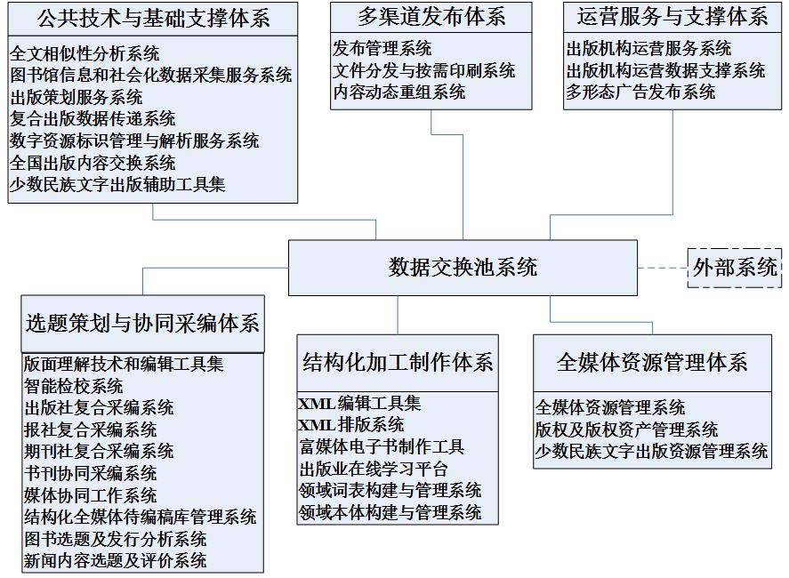

图1 工程技术体系示意图

1.4 总体架构
本工程总体架构如下图所示：
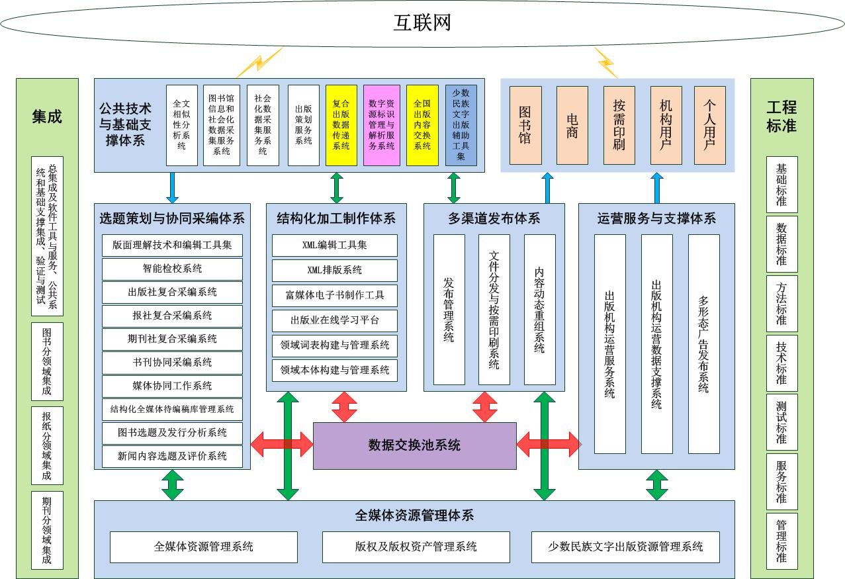

图2 工程总体架构图

1.5 总体进度安排
本工程总工期40个月，自2014年12月至2018年3月，总体进度大体划分为五个阶段，具体安排进度如下表：
阶段名称 | 阶段周期 | 起止时间
计划阶段 | 2个月 | 2014年12月—2015年1月
研发阶段 | 17个月 | 2015年2月—2016年6月
集成阶段 | 12个月 | 2016年7月—2017年6月
试运行阶段 | 6个月 | 2017年7月—2017年12月
验收阶段 | 3个月 | 2018年1月—2018年3月
1. 第一阶段（计划）：2014年12月—2015年1月
- 承担单位组建本项目实施团队，将项目核心人员信息报建设单位备案，完成与工程应用试点单位的对接，搭建研发环境，细化完善《项目管理计划书》。
- 建设单位组织总体集成和应用集成分包及关联分包审核并调整承担单位编制的《项目管理计划书》（含研发进度表）。
- 标准分包承担单位完成各标准工作组的组建，完成工程标准体系及工程标准应用方案。
2. 第二阶段（研发）：2015年2月—2016年6月
- 标准分包在2015年7月之前完成标准征求意见稿，2015年10月之前完成标准送审稿，2016年6月之前完成标准符合性测试工具的开发和测试用例的准备。
- 2015年10月之前，各研发分包（除标准、应用集成和总体集成分包以外的分包）经过需求、设计、开发，实现主体功能，完成相应软件1.0版。
- 2016年6月之前，在汇总整理建设单位、应用试点单位、总体集成单位、应用集成单位意见的基础上，各研发分包完善需求，并进行设计、开发，完成相应软件2.0版。
- 应用集成和总体集成单位负责工程技术管理工作，整合关联分包的需求，将集成中的功能需求、数据规范等内容形成规范文档，编制相应的集成工作方案，整合关联分包的设计，完成相应的集成设计方案。
- 总体集成单位完成软件工具与服务工作。
3. 第三阶段（集成）：2016年7月—2017年6月
- 各研发分包、应用集成和总体集成单位在汇总整理应用试点单位意见、应用示范单位共性需求以及集成中出现问题的基础上，经设计和研发，完成软件3.0版。
- 总体集成单位完成新闻出版行业云服务平台的集成工作。
- 应用集成单位在收集整理典型应用示范场景和应用示范单位特殊需求的基础上，进行需求分析，经设计和二次开发，完成各研发分包成果的集成，形成1个或多个应用示范集成系统。
- 建设单位组织第三方测评和初验。
4. 第四阶段（试运行）：2017年7月—2017年12月
- 总体集成单位安装部署新闻出版云服务平台，并组织相关研发分包根据建设单位提出的意见对平台进行修改和完善。
- 应用集成单位在应用示范单位安装部署应用示范集成系统，并组织相关研发分包根据应用示范单位提出的问题，对系统进行修改和完善。
- 建设单位组织完成对各研发分包的验收。
5. 第五阶段（验收）：2018年1月—2018年3月
建设单位完成各集成分包和标准分包的验收，承担单位配合工程的整体验收。

二、各项目分包情况及主要研究内容

2.1 各分包及课题情况
包号 | 分包名称
01 | 编辑工具
01 | 课题1 版面理解技术和编辑工具集
01 | 课题2 XML编辑工具集
02 | 智能检校系统
03 | 出版社复合采编系统
04 | 期刊社复合采编系统
05 | 书刊协同采编系统
06 | 报社复合采编系统
07 | 媒体协同工作系统
08 | 结构化全媒体待编稿库管理系统
09 | 图书选题及发行分析系统
10 | 新闻内容选题及评价系统
11 | XML排版系统
12 | 富媒体电子书制作工具
13 | 出版业在线学习平台
14 | 全媒体资源管理系统
15 | 版权及版权资产管理系统
16 | 少数民族文字出版资源管理系统及辅助工具
16 | 课题1 少数民族文字出版资源管理系统
16 | 课题2 少数民族文字出版辅助工具集
17 | 发布管理系统
18 | 文件分发与按需印刷系统
19 | 内容动态重组系统
20 | 出版机构运营服务及支撑系统
20 | 课题1 出版机构运营服务系统
20 | 课题2 出版机构运营数据支撑系统
21 | 复合出版数据传递系统
22 | 数字资源标识管理与解析服务系统
23 | 全国出版内容交换系统
24 | 出版信息采集及策划服务
24 | 课题1 图书馆信息和社会化数据采集服务系统
24 | 课题2 出版策划服务系统
25 | 数据交换池系统
26 | 多形态广告发布系统
27 | 全文相似性分析系统
28 | 领域词表构建与管理系统
29 | 领域本体构建与管理系统
30 | 工程标准制定
31 | 工程总体集成
32 | 图书应用集成
33 | 期刊应用集成
34 | 报业应用集成

2.2 主要研究内容
    - (01包)：编辑工具
本包的研发目标是解决传统采编、加工中存在的问题，在数字化时代为新媒体采编、加工提供便捷的操作工具和工作方式。研发内容包括版面理解技术、编辑工具集和XML编辑工具集。版面理解技术主要服务于新闻出版单位的文档资产结构化整理工作；编辑工具集主要为作者和编辑提供一组专业化的内容编辑工具；XML编辑工具集主要用于图书、期刊和新闻文稿的XML格式转换和编辑处理过程，包括Word或Excel文件转XML文件之前的整理工作、XML转换工作、转换后的XML整理工作和XML编辑工作。本包的研发成果有利于深度应用文档资源，旨在帮助作者和编辑更加高效地完成稿件创作、编辑等工作，提高内容生产效率和质量，从而达到节约成本的目的。
课题名称 | 主要研发内容
课题1 版面理解技术和编辑工具集 | 1.提供文档编辑工具  2.提供辅助翻译工具  3.提供文件格式转换工具  4.提供缺字补字工具  5.提供特征抽取与检查工具  6.提供水印处理工具  7.实现版面理解技术  8.提供自动标引工具
课题2 XML编辑工具集 | 1.提供Word整理工具  2.提供Word转XML工具  3.提供Excel转XML工具  4.提供XML编辑工具  5.提供XML整理工具
    - (02包)：智能检校系统
智能检校系统是以智能检校工具（提供SDK工具）为核心，针对出版全过程质量进行智能辅助检校与控制，提高报纸、书籍、期刊、音像电子等出版物的质量。主要实现出版过程流程设置、出版过程模块化、系统管理、统计分析、文件校对等功能。
分包名称 | 主要研发内容
智能检校系统 | 1.实现复合采编流程设置  2.实现复合采编流程各环节智能检校功能  3.实现统计分析  4.实现文件校对  5.实现重稿比对  6.实现版式校对  7.实现文件格式检查  8.实现网络校对功能  9.实现用户统一认证管理功能  10.实现多方法融合的中文自动校对模块  11.实现数据存储中心模块  12.实现语料收集与训练功能  13.实现系统管理  14.实现移动终端检校  15.实现关键词监控
    - (03包)：出版社复合采编系统
出版社复合采编系统主要为作者、编辑、审校人员及管理人员等用户提供统一的编辑平台，实现对文本、图表、多媒体、公式等不同类型内容的复合编辑和结构化编辑，实现各类型用户的协同工作流程，完成内容生产及审校流程，集成相关的内容生产工具，并与数字化产品发布和纸质产品排版印刷的通道无缝对接。提高编辑环节的工作效率，降低成本，提高编校质量。
分包名称 | 主要研发内容
出版社复合采编系统 | 1.实现选题策划管理  2.实现稿件预处理  3.实现复合编辑  4.实现自动预排版  5.实现内容版本管理  6.实现知识标引管理  7.实现工作流程管理  8.实现编辑工具集成  9.实现第三方工具软件对接
    - (04包)：期刊社复合采编系统
期刊社复合采编系统将充分利用最新信息技术与数据资源，结合采编流程，实现期刊约稿、组稿、审稿、编辑加工、引用跟踪等业务的自动化，同时，为期刊社业务集群打下基础，为期刊内容数字出版提供手段和方法，提高我国期刊行业的出版能力，为信息的多元传播做出贡献。
分包名称 | 主要研发内容
期刊社复合采编系统 | 1.实现作者多种形式的投稿  2.提供在线编辑、审校业务，集成在线编辑工具与书刊协同采编系统  3.实现作者、审稿人、编辑之间的业务交流无缝连接  4.实现审稿人选择、相似性分析、论文追踪评价、热点分析等功能  5.集成智能检校系统，实现文档格式化和规范化  6.实现业务辅助功能  7.支持期刊社业务集群和行业期刊集群
    - (05包)：书刊协同采编系统
书刊协同采编系统通过数字化手段支持出版机构与作者、编辑之间实时、跨地域协同与合作，满足多人员、多角色、异地、实时协同编校的需求，支持移动设备协同采编工作，有效提升出版资源的利用率，帮助出版单位提高书刊采编的质量与效率。本系统是出版社复合采编系统、期刊社复合采编系统面向协同工作的支持系统，主要实现在线投稿的自动处理、创作协同、编审校协同、工具书编纂协同、书刊编纂协同和多种期刊联合编审等功能。
分包名称 | 主要研发内容
书刊协同采编系统 | 1.研发协同采编共性技术  2.支持工具书协同编纂  3.支持书刊协同采编
    - (06包)：报社复合采编系统
本包研发一套面向报社的复合采编系统，作为报业在复合出版过程中的生产工具，实现稿件、图片、图文混编稿、音视频的编辑、审核、签发、排版的管理，报社可根据自己的情况建立面向报纸、网站、手机、手持阅读器、移动终端、户外屏幕等各种媒体的编审流程。本系统的稿源来自于“结构化全媒体待编稿库管理系统”,操作流程由报社复合采编系统控制，实现以内容管理为核心的单源XML数字出版流程管理，可提供主要功能如下：符合本工程标准的全媒体新闻素材的接入、协同编审、稿件编审签发流程管理、传统组版及全媒体信息排版加工管理等。
分包名称 | 主要研发内容
报社复合采编系统 | 1.实现全媒体服务的采编分离  2.实现文字编辑、版面编辑、图片编辑、音视频编辑等角色完成写稿、改稿、组版、校对、传送、审核、签发、多渠道内容封装的全流程制作  3.实现选题策划管理  4.根据报社、组织架构进行流程的组合调整  5.实现结构化XML数据的导入和导出
    - (07包)：媒体协同工作系统
媒体协同工作系统的研发目标是在保证出版时间的前提下，满足多人、多岗位、多进程地协同编撰同一期、同一选题、同一板块、甚至同一版面的要求，实现多家新闻单位之间的合作，实现媒体经营资源在媒体联盟成员间的有序流通和共享，以适应现代媒体集约化经营的需要。本系统主要包括远程编前规划、多岗位数字内容协同制作以及经营资源协同制作等子系统。
分包名称 | 主要研发内容
媒体协同工作系统 | 1.实现移动采集功能  2.支持远程认证访问  3.支持岗位角色权限设置管理  4.支持在线及实时交流  5.建成多媒体编前会议系统  6.支持共享权限管理  7.实现历史资料数据共享  8.实现实时稿件共享  9.支持协作选题与专题联合报道  10.支持版面共享  11.支持稿件使用管理，跟踪监测统计  12.实现用户及读者资源共享  13.实现广告资源共享  14.实现发行及物流资源共享  15.实现新媒体会员资源及数据共享等
    - (08包)：结构化全媒体待编稿库管理系统
结构化全媒体待编稿库管理系统的建设目标是实现来自新华社、各记者站、网络或社会等各部门、各媒体新闻信息资源待编稿件资源的全部整合和共享。系统提供更强大的内容结构化处理功能、基础的全文搜索服务、基于内容的稿件查重服务、基于标准协议的统一取稿接口服务等，为资源的复用打下基础。同时，还将开发通用的、简易的、轻量的复合小样描述及配套工具。
分包名称 | 主要研发内容
结构化全媒体待编稿库管理系统 | 1.实现后台管理功能  2.集成新闻选题、报道任务和策划管理功能  3.提供适应不同稿源需求的稿件采集工具  4.实现内容结构化处理  5.支持稿件流程可定义，实现稿件流程管理  6.实现稿件检索和展现、并实现可视化统计分析功能  7.支持检校查重功能  8. 为报社或集团内各媒体编辑系统提供统一的接口服务  9.实现词典更新功能  10.实现自动分类功能  11.实现自动摘要和人工摘要相结合功能  12.提供数据导入、导出标准化接口
    - (09包)：图书选题及发行分析系统
图书选题及发行分析系统关注特定出版领域或相关出版事件的发展动态和趋势，收集微博、微信和网络媒体中与出版相关的动态、舆情热点，实时采集读者、媒体以及业内专家的反馈信息，并运用大数据分析技术，帮助出版社及时了解自身出版产品的市场反应和评价，调整出版计划和决策，为市场营销和发展战略制定提供参考依据。本系统主要由出版市场监测系统、选题支撑系统、营销决策支撑系统及出版物反馈分析系统四个子系统组成。
分包名称 | 主要研发内容
图书选题及发行分析系统 | 1.建成出版市场监测系统  2.建成出版选题支撑系统  3.建成营销决策支撑系统  4.建成出版反馈分析系统
    - (10包)：新闻内容选题及评价系统
本系统将为报社提供新闻报道选题策划、报送和审批的数据和信息支撑，并为报业新闻产品和报道内容的评价和传播效果监测提供有效支撑。系统主要包括新闻智能管理子系统、新闻选题支撑子系统、新闻反馈分析子系统，支持报纸新闻报道选题的确定、新闻素材的采集、新闻报道的审批等流程，可与报社不同岗位工作无缝衔接，全面实现报纸前期选题的电子化与自动化，提高新闻媒体的采编效率和传播效果，获取更高的社会效益和经济效益。同时，系统将真实、准确、全面地反映报纸及其附属的网站、论坛、移动客户端、社交媒体的传播量和传播效果，及时对新闻内容在传播过程中所引发的评价、讨论等舆论信息进行搜集、汇总和反馈，对新闻作品进行智能化文本分析和新闻价值评估，适时跟踪新闻作品在其他媒体的转载、改编等信息，为报社的版权保护提供信息支撑。
分包名称 | 主要研发内容
新闻内容选题及评价系统 | 1.实现新闻智能管理  2.实现新闻选题推荐  3.实现信息深度检索  4.实现新闻选题、采访计划审批流程管理  5.实现本报当期分析、读者反馈分析、报纸影响力分析、版权监测等新闻反馈分析
    - (11包)：XML排版系统
XML排版系统通过为XML结构化文档套用统一的版式模板，实现自动化排版、组刊及组稿，并在自动排版基础上实现版式的精细调整。通过定制排版模板的基本版式，能够满足结构化文档的排版需求，使版式设计更加美观、统一，达到缩短排版周期、节约出版成本、提高排版质量的目的。
分包名称 | 主要研发内容
XML排版系统 | 1.实现排版版式模板管理  2.实现自动排版和个性化调整  3.实现组刊和组稿  4.实现文件输出
    - (12包)：富媒体电子书制作工具
富媒体电子书制作工具集制作、管理于一体，提供富媒体电子书内容制作、封装加密、电子书管理、解析SDK和阅读器等功能，可独立部署于新闻出版单位，为大众出版、专业出版和教育出版机构提供富媒体电子书制作和管理工具，并可为新闻出版单位收集、汇总、分析、挖掘读者信息提供服务支持。
分包名称 | 主要研发内容
富媒体电子书制作工具 | 1.实现富媒体电子书内容制作  2.实现富媒体电子书封装加密  3.实现富媒体电子书管理  4.实现富媒体电子书解析SDK  5.实现富媒体电子书阅读器
    - (13包)：出版业在线学习平台
出版业在线学习平台是数字出版时代教育出版社为广大用户提供增值服务的平台，在充分吸取教育技术理论与方法最新研究成果的基础上，利用网络技术，根据不同教学模式、不同教育对象的特点，在不同的教学环节中为网络教学提供灵活的、可缩放的、适合于多种层面、多种对象及多种网络环境的交互式教与学支撑环境。本平台主要包括在线试题库管理系统和在线课程管理系统两个子系统。
分包名称 | 主要研发内容
出版业在线学习平台 | 1.实现对试题库指标的管理  2.实现在线录入试题、批量导入导出Word和XML格式的试题，并对试题进行管理  3.实现手工成卷和策略成卷，并对成卷方案进行管理  4.实现对试卷的管理  5.实现统计分析和测评分析功能  6.实现对课程信息的管理  7.实现对课程内容的模块和单元化管理和在线浏览，支持GB/T 21365-2008、GB/T 26222-2010和SCORM2004标准  8.实现对教学活动的管理  9.实现统计分析的功能
    - (14包)：全媒体资源管理系统
全媒体资源管理系统的研发目标是为全国出版单位研制一整套具有自主知识产权的复合出版资源基础管理装备，帮助出版单位清晰地梳理全媒体资源，甄别出对企业有运营价值的全媒体资源，并能有针对性地进行管理，最终以科学的方法构建全媒体资源管理体系。全媒体资源管理系统是整个生产流程的资源存储管理中心，为出版单位的资源长期保存、资源检索、加工、发布、服务提供数据支撑。
分包名称 | 主要研发内容
全媒体资源管理系统 | 1.实现基础管理  2.实现资源入库  3.实现资源管理  4.实现资源浏览  5.实现资源检索  6.实现下载导出  7.实现资源签入签出管理  8.实现资源统计  9.实现移动客户端  10.实现资源管理云服务
    - (15包)：版权及版权资产管理系统
版权及版权资产管理系统的目标旨在帮助出版企业清晰地梳理版权资源，甄别出对企业有运营价值的版权资产，并有针对性地运营。与内控机制和维权机制相结合，以科学的方法构建出版企业版权资产管理体系，达到提升企业核心竞争力的目标。版权及版权资产管理系统能够实现版权和微版权信息的采集和登记、注册、实现版权合同管理、建立版权知识库、实现微版权管理、实现版权资源管理和信息传递、实现对版权资产及权利信息的管理、实现版权产品运营管理。
分包名称 | 主要研发内容
版权及版权资产管理系统 | 1.实现版权信息内容采集  2.实现版权信息登记注册  3.实现版权信息发布管理  4.实现合同管理子系统  5.提供版权知识库  6.实现微版权管理  7.实现版权信息传递  8.实现版权资源管理  9.实现版权资产管理  10.实现版权产品管理
    - (16包)：少数民族文字出版资源管理系统及辅助工具
本包包括少数民族文字出版资源管理系统和少数民族文字出版辅助工具集两个课题。少数民族文字出版资源管理系统是少数民族文字所有出版资源统一、集成、开放、可扩展的内容管理平台，系统针对少数民族文字内容的特点，在数据输入输出、内容编码转换、内容的检索排序等方面进行处理，提供内容存取、管理、重组、检索、安全访问控制、长期保存等服务。本系统支持的少数民族文字包括藏文、蒙古文、维吾尔文、哈萨克文、朝鲜文、彝文、傣文、壮文。
少数民族文字出版辅助工具集是为提高少数民族文字出版编辑、校对人员和其他相关人员工作效率而提供的系列工具，包括少数民族文字智能检校系统、电子词典工具、辅助翻译工具、少数民族文字编码转换工具等。
课题名称 | 主要研发内容
课题1 少数民族文字出版资源管理系统 | 1.支持少数民族语言  2.实现基础管理  3.实现资源入库  4.实现资源管理  5.实现资源浏览  6.实现资源检索  7.实现下载导出  8.实现资源签入签出管理  9.实现资源统计  10.实现资源管理云服务
课题2 少数民族文字出版辅助工具集 | 1.支持校样校对  2.支持文件校对  3.支持多方法融合的自动校对  4.实现语料收集功能  5.实现语料训练功能  6.支持读音敏感词自动校对  7.支持姓名智能校对  8.实现词库管理功能  9.实现管理功能  10.支持民族文字  11.对外提供SDK，对外提供远程调用接口  12.实现移动终端检校功能  13.支持云部署多租户的模式  14.校对工具封装与下载  15.实现电子词典和辅助翻译工具的主要功能  16.实现少数民族文字编码转换工具的主要功能  17.实现少数民族文字输入法工具的主要功能
    - (17包)：发布管理系统
发布管理系统的建设目标是建立可二次开发、能够对多种形态的产品及内容进行发布管理的系统，可部署在出版机构或云端的。在出版单位面向渠道投送产品和内容的环节，系统可将前端传输过来的产品、内容存入产品内容发布库，将待发布的产品、内容进行内部链接的检测，发布目标确认后，自动发布到相应的目标，对发布产品内容进行留证，并支持对发布的授权时间期限、发布目标、版权记录等信息进行综合管理。
分包名称 | 主要研发内容
发布管理系统 | 1.实现数据库内容发布管理  2.实现封装内容发布管理  3.实现授权内容发布管理  4.实现出版产品发布管理  5.实现APP客户端发布管理  6.提供产品内容发布库管理  7.提供用户管理  8.提供发布目标管理  9.提供产品授权管理  10.提供发布控制功能  11.提供结算状态管理  12.提供社交媒体的信息发布功能  13.提供发布渠道管理
    - (18包)：文件分发与按需印刷系统
文件分发与按需印刷系统的建设目标是研发满足按需印刷需求的印刷文件分发及远程投送一体化系统。本系统针对出版单位按需印刷服务的需求，实现出版单位按需印刷的订单管理，通过对按需印刷设备的集成控制，利用印刷出版物可信计数的版权保护机制，实现数字认证及印刷文件内容数据安全传输、对出版物进行可信计数等功能。本系统需要与采编系统、加工系统、资源库系统、发布管理系统以及ERP等系统进行对接。该系统针对印后加工配套设备的集成控制可作特定的二次开发，可独立部署或以云服务方式部署。
分包名称 | 主要研发内容
文件分发与按需印刷系统 | 1.实现订单管理  2.实现印点管理  3.实现对投送请求验证功能  4.支持PostScript3、PDF等主流格式  5.实现工艺流程信息封装加密及数据质量检查功能  6.实现加密文件的投送功能  7.实现对印点印刷设备的监控功能  8.实现印刷文档的安全打印功能  9.实现对成品的配送管理
    - (19包)：内容动态重组系统
内容动态重组系统是在领域专业词表和领域本体的基础上，考虑不同专业领域的特点，利用已构建的专业知识体系，以及各种媒体资源及内容之间关联性，根据事先设定的规则，将经过碎片化、格式化、结构化的数字内容资源，进行自动或半自动地重新组合，使之成为新的数字内容产品。通过动态重组系统，新闻出版机构可以缩短出版周期，快速完成个性化产品内容的生成，从而使为读者提供个性化的知识服务成为可能。
分包名称 | 主要研发内容
内容动态重组系统 | 1.实现重组策略配置功能  2.实现内容自动重组  3.实现重组内容调整与输出
    - (20包)：出版机构运营服务及支撑系统
本包包括出版机构运营服务系统和出版机构运营数据支撑系统两个课题，为出版机构提供整体的、可拆分、可插拔的、全面的内容、资源、产品的运营服务解决方案，支持不同形态的内容、资源、产品的运营服务，实现多终端的呈现，支持多终端、多形态的数字阅读方式，方便用户浏览、购买、阅读各形态数字化产品，支持终端用户访问数据的收集、统计和分析，为出版机构优化选题、优化产品结构、优化面向用户的精准化服务等提供数据支持。
课题名称 | 主要研发内容
课题1 出版机构运营服务系统 | 1.实现Web门户、移动门户功能  2.实现对栏目的设定、栏目内容的管理  3.实现资源的入库与管理、浏览与检索  4.实现在线试读、在线阅读  5.实现机构用户阅读的访问管理  6.实现按需印刷（POD）服务  7.实现营销策略管理  8.实现订单、支付、评价管理  9.实现多终端阅读、本地资源管理  10.实现用户行为等数据的收集  11.实现数据库出版服务  12.实现数据库的权限管理  13.实现用户关系管理  14.支持空间群组、支持成长积分体系  15.实现智能推荐功能  16.实现版权保护管理  17.实现日志管理  18.实现统一的后台用户及权限等管理
课题2 出版机构运营数据支撑系统 | 1.实现数据采集功能  2.实现数据存储功能  3.实现用户肖像的刻画  4.实现用户行为轨迹分析  5.实现查询意图分析及情感分析  6.实现多维度统计分析  7.实现内容推荐  8.实现分析数据的图形化展示与应用
    - (21包)：复合出版数据传递系统
复合出版数据传递系统依据国家标准和行业相关标准，参考国际标准，采集图书的产品信息、市场信息、营销信息和图书馆借还书等信息，通过数据共享服务，实现图书产业链上各环节的信息共享和交换，完成传统纸质图书、数字图书和音像出版物全生命周期的信息资源整合，围绕图书产品建设信息更新及时、完整准确的行业数据库。本系统主要功能包括数据采集、数据加工、信息管理、数据统计分析，并提供部分工具，如CNONIX与CNMARC转换工具、CNONIX数据验证工具、CNONIX与EXCEL转换工具等。
分包名称 | 主要研发内容
复合出版数据传递系统 | 1.实现数据采集  2.实现数据加工  3.实现信息管理  4.实现数据统计分析  5.实现数据符合性验证
    - (22包)：数字资源标识管理与解析服务系统
数字资源标识管理与解析服务系统将开发一个兼容ISO 26324-2012和ISO 17316-2014标准的数字资源标识管理系统和一个数字资源调度解析服务系统，实现数字资源标识分配、注册、登记、管理及数字资源标识解析调度的功能。作者可以利用数字资源标识服务引用参考资料，帮助读者在互联网环境下找到相应的数字资源。同时，出版机构可以利用本系统验证已经获得数字资源标识的内容是否存在，提高参考资料引用的准确率。数字阅读者可以点击标识码，标识解析到达所指明的数字内容服务系统，方便阅读相关文献，提高数字内容利用率。
分包名称 | 主要研发内容
数字资源标识管理与解析服务系统 | 1.实现机构用户登录管理  2.实现数字资源标识分配管理  3.实现注册提交与验证  4.实现数字资源检索  5.实现API检索  6.实现数据管理与维护  7.实现备份与异地检索服务  8.提供数字对象标识（DOI）检索系统接口  9.实现数据文档规范、提供规则检查工具  10.提供唯一标识符元数据库  11.提供与数字资源标识管理系统数据接口  12.实现数字资源标识解析服务管理  13.实现安全管理
    - (23包)：全国出版内容交换系统
全国出版内容交换系统通过构建统一的共享平台系统，加强全国范围内的稿件统一管理和交流，丰富新闻采编的稿件来源，实现扩大稿件来源，明确稿件版权，方便稿件共享交易，追踪稿件流转过程，规范新闻稿件转载复用的交易机制，促进新闻稿件的版权保护。主要包括稿件登记子系统、检索子系统以及交易子系统。
分包名称 | 主要研发内容
全国出版内容交换系统 | 1.实现稿件基本信息登记  2.实现稿件内容审核  3.实现稿件结构标引  4.实现稿件版权登记  5.实现稿件查询  6.实现用户、交易查询  7.实现交易功能
    - (24包)：出版信息采集及策划服务
本包包括图书馆信息和社会化数据采集服务系统和出版策划服务系统两个课题，将通过购买学术期刊、硕博学位论文、会议论文、图书等数据库资源服务，通过图书馆馆藏资源、出版社书目资源等信息的采集，和社会化数据采集、处理、存储、利用服务相结合，为出版机构提供对各类出版物信息的采集和利用服务。可对采集数据进行全面的清洗，建立作者、机构、产品、技术、企业等为出版服务的数据仓库，为出版机构提供选题、命题、产品等的策划服务，并提供制定任务、任务分解、项目管理等提高出版策划能力的辅助服务，改变传统的依赖经验进行出版策划的局面。
课题名称 | 主要研发内容
课题1 图书馆信息和社会化数据采集服务系统 | 1.实现图书馆信息与社会数据采集服务操作方式  2.实现图书馆信息与社会化数据采集功能  3.实现数据存储功能  4.建立数据仓库  5.提供采集接口  6.实现数据仓库应用服务功能  7.实现基于存储的数据利用体系、分析与处理功能  8.实现系统管理功能  9.报表功能  10.实现数据输出服务  11.实现数据安全与灾难恢复功能
课题2 出版策划服务系统 | 1.建立分析方法和指标体系  2.实现任务分解与项目管理  3.实现数据获取与分析处理  4.提供数据汇聚器与接口
    - (25包)：数据交换池系统
数据交换池系统将建立一个统一的数据交换平台，实现出版机构内部各个业务系统之间数据交换、出版机构与外部的加工系统和出版资源发布系统之间的数据交换。本系统由中心交换系统、前置系统和一些封装规范构成。任何一个异构系统或者本工程开发的业务系统，都可以通过部署前置机与中心交换系统构成数据交换关系，通过前置系统的二次开发接驳各自的系统，实现开放的数据交换体系。本系统主要由交换任务管理、存储位置管理、交换过程监控等功能模块组成。
分包名称 | 主要研发内容
数据交换池系统 | 1.实现交换任务管理  2.实现存储位置管理  3.实现交换过程监控  4.实现业务系统注册  5.实现适配器管理  6.实现权限管理  7.实现用户管理  8.实现日志统一管理  9.实现数据备份管理  10.设置前置机  11.实现消息处理功能  12.实现操作管理界面
    - (26包)：多形态广告发布系统
多形态广告发布系统将为出版机构的广告业务提供便捷易用的广告发布平台，针对不同媒体，根据不同出版物特征、不同用户的阅读偏好等特征，投放适合的广告，灵活定义广告展现形式，方便管理广告位信息，精准投放广告。同时对于已投放的广告，系统还应对广告受众进行行为分析。本系统利用出版机构运营服务系统等提供的资源，管理和分发广告资源，实现广告位排期管理、展现形式管理、素材管理、计价管理、精准投放分析、广告发布审核、广告受众行为分析以及客户信息管理等功能。
分包名称 | 主要研发内容
多形态广告发布系统 | 1.支持多种广告业务及广告类型  2.支持广告精准投放  3.支持二级运营  4.实现媒体和广告位管理  5.实现广告位排期管理  6.实现广告展现形式管理  7.实现广告素材管理  8.实现广告订单管理  9.实现广告业务结算  10.实现广告发布审核  11.实现广告受众行为分析  12.实现客户信息管理
    - (27包)：全文相似性分析系统
全文相似性分析系统将作者提交的内容与已出版期刊、书籍、学位论文等全文内容进行比对分析，并形成分析报告，为专业、教育和学术期刊等出版机构的编辑提供相似性辅助分析服务，实现对学术不端、写作不规范或使用未授权内容等重点问题的把控，保证学术出版质量。本系统主要由全文内容特征抽取、全文比对、统计分析和报告自动生成等功能模块组成。
分包名称 | 主要研发内容
全文相似性分析系统 | 1.实现相似性辅助分析操作方式  2.实现机构内容处理功能  3.实现分析与处理功能  4.实现系统管理功能  5.实现集成接口功能  6.实现数据处理功能
    - (28包)：领域词表构建与管理系统
本系统参考主题词表构建的方法和相关标准，为新闻出版单位提供领域专业词表构建所需的辅助工具，支持领域专业词表的协同编纂工作。系统支持词表的编写、审核和发布，实现词表的录入、自动构建、扩展、维护、词间关系控制、查询、可视化显示、输出及在线发布等功能。该系统构建的词表可以被领域本体构建与管理系统、内容动态重组系统等使用，支持印刷出版、网站浏览查询等服务。
分包名称 | 主要研发内容
领域词表构建与管理系统 | 1.实现领域专业词表录入及批量导入  2.实现领域专业词表自动构建及扩展  3.实现领域专业词表维护及词间关系控制  4.实现领域专业词表查询及可视化显示  5.实现领域专业词表输出及在线发布
    - (29包)：领域本体构建与管理系统
本包针对数字出版知识服务的需要，研发适合于新闻出版行业使用的领域本体构建与管理系统。通过本系统，新闻出版单位可以构建领域本体库，实现知识管理。
分包名称 | 主要研发内容
领域本体构建与管理系统 | 1.实现语料导入管理功能  2.实现信息抽取功能  3.实现领域概念识别功能  4.实现语义分析和关系抽取功能  5.实现三元组优化功能  6.实现领域词表到领域本体的转换功能  7.实现本体生成功能  8.实现根据现有知识和规则进行推理，获取新知识的功能  9.实现领域资料的管理  10.实现规则模板的管理  11.实现本体内容的管理  12.实现本体的可视化展示
    - (30包)：工程标准制定
为开创“科学策划、协同采编、多重标引、多元发布、互动服务”的出版新业态，实现工程建设目标，本包围绕行业需求和工程建设内容，建立一套支持工程研发的工程标准体系，研制基础、数据、方法、技术、测试、服务和管理7类共38项工程标准，开发接口类标准符合性测试工具35套、数据类标准符合性测试工具19套，并开展测试服务工作。通过工程标准研制指导工程项目的建设，保证工程研发成果的规范性和可行性。
分体系 | 课题名称 | 主要研发内容
基础标准 | 工程标准体系表 | 提出适用于本项目的标准体系结构和明细表，以及相关标准体系结构和明细表
基础标准 | 工程术语 | 研制复合出版工程建设中所涉及的工程管理、内容、数据、技术等术语和定义
基础标准 | 出版发行机构分类与代码 | 提出出版机构、发行机构、书店以及出版相关机构的分类和代码
基础标准 | 资源类型分类与代码 | 对内容资源（素材、产品、过程文件、源文件等）类型进行分类和编码
基础标准 | 资源标识应用规范 | 根据ISO 17316—2014 Information and documentation—International standard link identifier（LSLI）标准和CY/T 83-2013 《新闻出版数字资源唯一标识符》登记注册数字资源
基础标准 | 名称标识应用规范 | CY/T 82-2013 《中国标准名称标识符》标准，提出出版产品的责任者以及内容资源中涉及到重要人物的唯一标识的应用规范
数据标准 | 复合出版公共标签 | 统一数字复合出版系统的公共标签，提出公共标签及定义等，以解决数字内容无法共享和交换等问题
数据标准 | 版权资产数据管理规范 | 版权资产登记、销售、价值统计过程中需要的数据结构、属性和相关的编码规范
数据标准 | 数据存储与备份规范 | 对各种不同形态的存储介质命名、混合存储方式的复用与交换管理进行规范
数据标准 | 数据交换规则 | 可支持业务系统与交换池之间超大数据包的可靠交换，描述数据收发消息格式，数据消息结构、数据交换协议和机制以及数据交换安全管理等
数据标准 | 跨媒体数据链接规范 | 采用二维码应用技术，对跨媒体、同媒体之间的关联进行描述等，以实现多媒体数字技术融合出版要求等
方法标准 | 复合文档基础结构 | 定义新闻出版领域复合文档的基础结构，包括数据类型、内容结构、语义逻辑及元数据等，满足新闻出版全媒体内容结构化描述、出版物内容单元的选择和组装的要求，并为结构化方式描述排版生成的页面数据格式提供基础，为基于知识组织的知识加工、应用、挖掘和规范奠定基础
方法标准 | 篇章复合文档结构 | 在复合文档基础结构和类型基础上，提出基于XML的图书篇章复合文档结构的定义
方法标准 | 条目复合文档结构 | 在复合文档基础结构和类型基础上，提出基于XML的条目类复合文档结构的定义
方法标准 | 新闻复合文档结构 | 在复合文档基础结构和类型基础上，提出基于XML的新闻类复合文档结构的定义
方法标准 | 论文复合文档结构 | 在复合文档基础结构和类型基础上，提出基于XML的论文类复合文档结构的定义
方法标准 | 课件复合文档结构 | 在复合文档基础结构和类型基础上，提出基于XML的课件类复合文档结构的定义
方法标准 | 出版产品版式规范 | 基于XML标签的样式、格式的规定，提出汉语及常用外语的编排规则与要求，提出表格和公式（数学、化学等）等的编排版规则与要求
方法标准 | 蒙古文出版产品版式规范 | 提出蒙文的编排版规则与要求
方法标准 | 藏文出版产品版式规范 | 提出藏文的编排版规则与要求
方法标准 | 维吾尔文出版产品版式规范 | 提出维吾尔文的编排版规则与要求
方法标准 | 哈萨克文出版产品版式规范 | 提出哈萨克文的编排版规则与要求
方法标准 | 朝鲜文出版产品版式规范 | 提出朝鲜文的编排版规则与要求
方法标准 | 彝文出版产品版式规范 | 提出彝文的编排版规则与要求
方法标准 | 壮文出版产品版式规范 | 提出壮文的编排版规则与要求
技术标准 | 资源数据库管理规范 | 规范数据库的数据采集整理、格式转换工作流程，提出各种资源的结构化数据、非结构化和半结构化数据的管理方式以及监管要求等
技术标准 | 工程软件系统编码规范 | 对软件系统命名、编码结构、语句、编程惯例和编码范例等进行规范，以提高编码的规范性和可维护性
技术标准 | 组件注册配置规范 | 对工程软件组件功能与配置参数进行规范等
技术标准 | 数字出版产品封装规范 | 按照一定规则给出各种类型数字出版产品的封装结构和文档组织方式、产品元数据、阅读顺序等，并支持DRM，符合XML特性的压缩方法等
测试标准 | 工程软件系统接口描述规则 | 定义各个系统接口的统一描述方法和原则，包括各系统的软件接口语言、接口名称、参数、软件实现形式，以及调用方式、示例、场景等描述要求
测试标准 | 工程标准符合性测试规程 | 提出本工程系统接口需要进行测试的要求、方法、手段和流程等
服务标准 | 知识单元模型 | 提出基于本体的知识单元基础模型，规定知识单元间的组合、分离、关联等
服务标准 | 数字出版产品质量评价规范 | 提出数字出版产品（电子书和内容数据）质量评价原则、评价模型、评价方法和评价指标等
服务标准 | 数字内容资源评估规范 | 提出数字内容资源评价原则、评价模型、评价指标等
管理标准 | 工程系统基本流程 | 明确业务处理单元、业务处理节点和角色分工，确定数字复合出版系统工程的逻辑定义，规定业务流程定制规范及业务流程管理设计原则，并对业务流程的持续优化提出方法，满足出版业务系统的流程控制的要求
管理标准 | 工程项目管理指南 | 规定数字复合出版系统工程设计与实施总体技术要求，技术架构、设计原则、功能与性能要求、研发过程要求、成果物提交与保存要求、验收与评审要求等
管理标准 | 工程系统安全指南 | 规定保障出版信息和信息系统安全而采取的技术和管理要求，用于规范和保障出版信息安全体系的建设
管理标准 | 工程标准应用指南 | 研制国家数字复合出版系统工程建设指导性规范以及数字复合出版相关标准的实施指导规范
    - (31包)：工程总体集成
本工程总体集成是在系统工程科学方法的指导下，根据工程总体设计，从建设单位和出版行业的需求出发，将本工程硬件、系统软件、工具软件、网络、数据库及相关应用软件集成为相互关联、统一协调的数字复合出版系统。总体集成工作任务主要包括实用工具软件整合应用、工程验证测试环境构建、工程研发成果验证和出版行业云服务平台集成等任务，并承担指导和协调各应用集成分包工作，协助承担单位进行本工程需求调研及技术管理等工作。
分包名称 | 主要研发内容
工程总体集成 | 1.实现工具软件筛选与采购  2.实现工具软件二次开发与整合  3.实现工具软件实例化  4.实现工具软件发布  5.协助确定课题需求及边界  6.提供编制研发规范及技术文档模板  7.审核分包技术文档  8.审核指导专业分集成工作  9.实现技术服务与技术支撑  10.制定云平台集成方案  11.实现云服务提供商选型  12.实现部署集成行业云服务  13.承担行业云服务的运行维护  14.制定测试计划  15.编写测试用例  16.测试实施  17.测试数据的开发和准备  18.制定验证环境构建方案  19.软硬件系统集成  20.协助开展课题成果验证测试  21.承担验证测试环境的运行维护  22.承担研发工作结束后验证环境的重组再利用
    - (32包)：图书应用集成
本工程的图书应用集成是在系统工程科学方法的指导下，从图书出版机构的实际应用需求和业务流程出发，针对专业出版、教育出版和少儿出版等应用示范单位的特殊情况，整合本工程中涉及图书出版的全部技术成果，满足和图书出版机构已有系统或服务的衔接需求，对相关软硬件系统、工具软件、网络、数据库及其他应用软件进行集成，形成图书数字复合出版典型应用系统。
分包名称 | 主要研发内容
图书应用集成 | 1.协助确定课题需求及边界  2.审核分包技术文档  3.规范系统集成文档和操作资料  4.制定图书出版应用示范系统的配置方案  5.流程再造咨询服务与风险评估  6.典型应用示范单位的安装部署  7.图书复合出版解决方案编制  8.制定验证环境构建方案  9.承担图书典型应用示范日常运维
    - (33包)：期刊应用集成
本工程的期刊应用集成是在系统工程科学方法的指导下，从期刊数字出版的实际应用需求和业务流程出发，充分反映期刊出版的定期更新、专题性、系统性等特征，并针对期刊应用示范单位的特殊情况，满足和期刊出版机构已有系统或服务的衔接需求，整合本工程中涉及期刊出版的全部技术成果，对相关软硬件系统、工具软件、网络、数据库及其他应用软件进行集成，形成期刊数字复合出版系统。
分包名称 | 主要研发内容
期刊应用集成 | 1.协助确定课题需求及边界  2.审核分包技术文档  3.规范系统集成文档和操作资料  4.制定期刊应用示范系统的配置方案  5.流程再造咨询服务与风险评估  6.应用示范单位的安装部署  7.期刊复合出版解决方案编制  8.制定验证环境构建方案  9.承担期刊典型应用示范日常运维
    - (34包)：报业应用集成
本工程的报业应用集成是在系统工程科学方法的指导下，从报业的实际应用需求和业务流程出发，以新闻事件为中心，以多渠道采集、多媒体新闻内容结构化加工、多数字产品应用为导向，并针对报业应用示范单位的特殊情况，满足和报纸出版机构已有系统或服务的衔接需求，整合本工程中涉及报业出版的全部技术成果，对相关软硬件系统、工具软件、网络、数据库及其他应用软件进行集成，形成报业数字复合出版系统。
分包名称 | 主要研发内容
报业应用集成 | 1.协助确定课题需求及边界  2.审核分包技术文档  3.规范系统集成文档和操作资料  4.制定报业应用示范系统的配置方案  5.流程再造咨询服务与风险评估  6.典型应用示范单位的安装部署  7.报业复合出版解决方案编制  8.制定验证环境构建方案  9.承担报业典型应用示范日常运维

2.3 分包关系描述
    - 典型系统应用配置关系
      - 教育出版系统典型应用
针对教育出版系统的典型应用重点考虑以下问题：
- 与出版机构原教材、课程、学习体系相关的流程对接与重建。
- 实现原教材体系印刷文件向制作加工输入文件的转换。
- 保证出版机构原有知识服务体系的继承性。
- 集成多媒体工具、程序化表现、动画等制作工具与编辑工具。
- 建立以资源为中心的创作处理环境、提高资源利用率。
- 对于已有的分散的数据、信息、内容进行版权、版权资产、数字资产的建档与迁移。
- 词库和本体库应兼容出版机构已有知识库，并支持格式转换。
应用配置关系示意图如下：
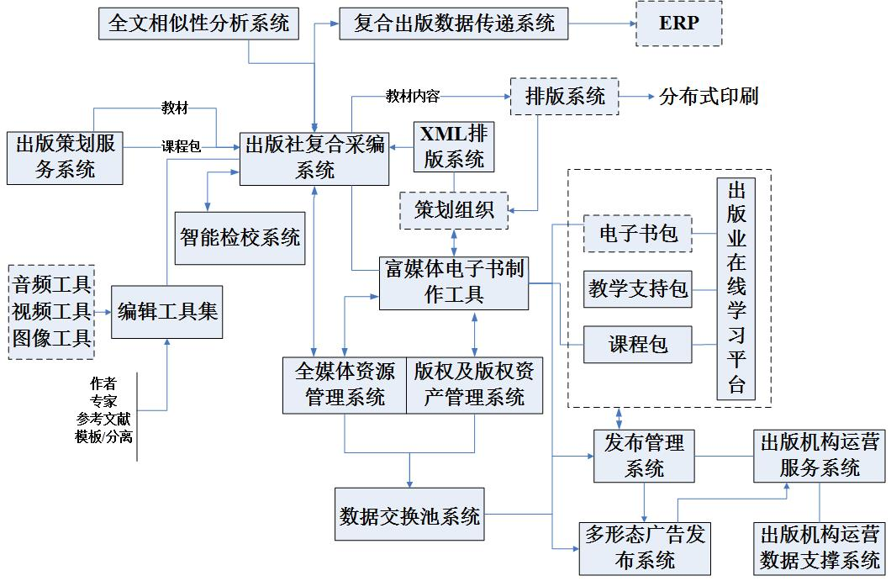

图3 教育出版系统应用配置关系示意图
      - 专业出版系统典型应用
针对专业出版系统的典型应用需重点考虑以下问题：
- 实现策划服务与选题申报系统的结合应用。
- 稿件、素材编撰环境中，已有的工具可与编辑工具集集成。
- 保证出版机构原有的知识服务体系的继承性。
- 建立全新的专业出版流程，并进行验证、修改、培训。
- 建立以资源为中心、书刊协同的体系架构，利用技术装备提高生产制作的效率、保证质量。
- 对已有的分散的数据、信息、内容进行版权、版权资产、数字资产的建档与迁移。
- 词库和本体库应兼容出版机构已有知识库，并支持格式转换。
专业出版系统应用配置示意图如下：
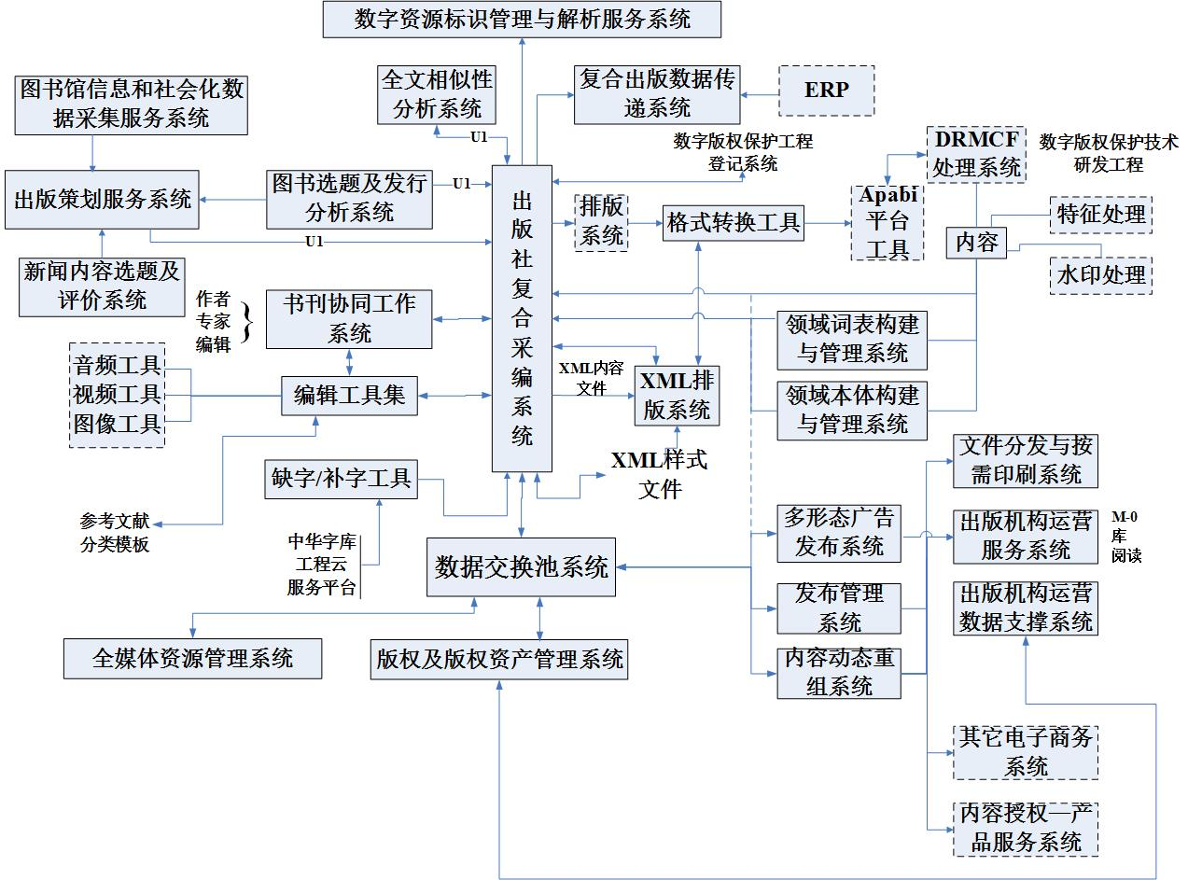

图4 专业出版系统应用配置示意图
      - 少儿出版系统典型应用
针对少儿出版系统的典型应用需重点考虑以下问题：
- 实现少儿出版体系流程的改造和整合。
- 对少儿出版机构已有的分散的数据、信息、内容进行版权、版权资产、数字资产的建档与迁移。
- 建立以资源为中心的创作处理环境、提高资源利用率。
- 保证原有少儿知识服务体系的继承性。
- 集成多媒体工具、程序化表现、动画等制作工具与编辑工具。
- 实现原有排版、制作环境的整合应用。
少儿出版系统应用配置示意图如下：
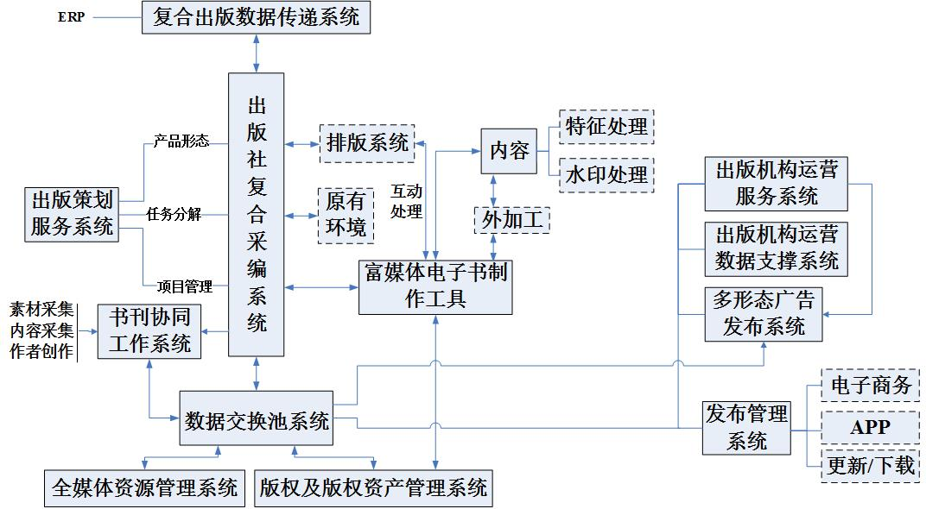

图5 少儿出版系统应用配置示意图
      - 报纸出版系统典型应用
针对报纸出版系统的典型应用重点考虑以下问题：
- 与不同的报业排版系统的接口。
- 不同排版系统的输入、输出文件转换处理。
- 实现报纸出版环节常用编辑工具在编辑工具环境中的配置使用。
- 与经营管理系统的数据、信息、内容交换。
- 如有需替换与切换的系统，需要考虑数据、内容等的转换和备份恢复方案。
- 与互联网编辑业务和环境的整合。
报纸出版系统应用配置示意图如下：
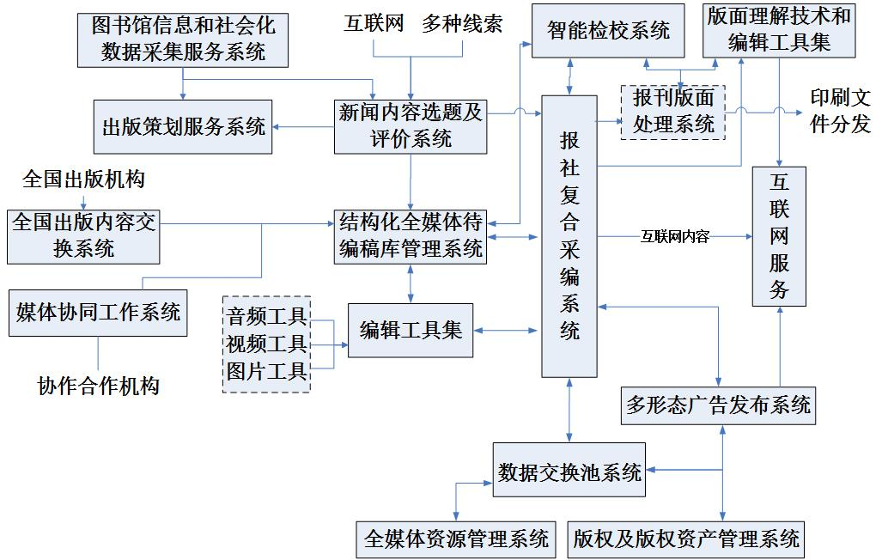

图6 报纸出版系统应用配置示意图
      - 期刊出版系统典型应用
针对期刊出版系统的典型应用需重点考虑以下问题：
- 实现与原有投审稿系统的业务并行，操作流程可以灵活配置，最大限度减少操作使用习惯。
- 建立与原有的规则检查、相似分析、参考文献检查对应的XML编辑工具集。
- 建立原有发布体系所需的信息、数据的对照转换解决方案。
- 实现数字资源标识注册管理与解析系统对全部的期刊文章的回溯处理；建立期刊系统云，保证中小期刊编辑部集群使用。
期刊出版系统应用配置示意图如下：
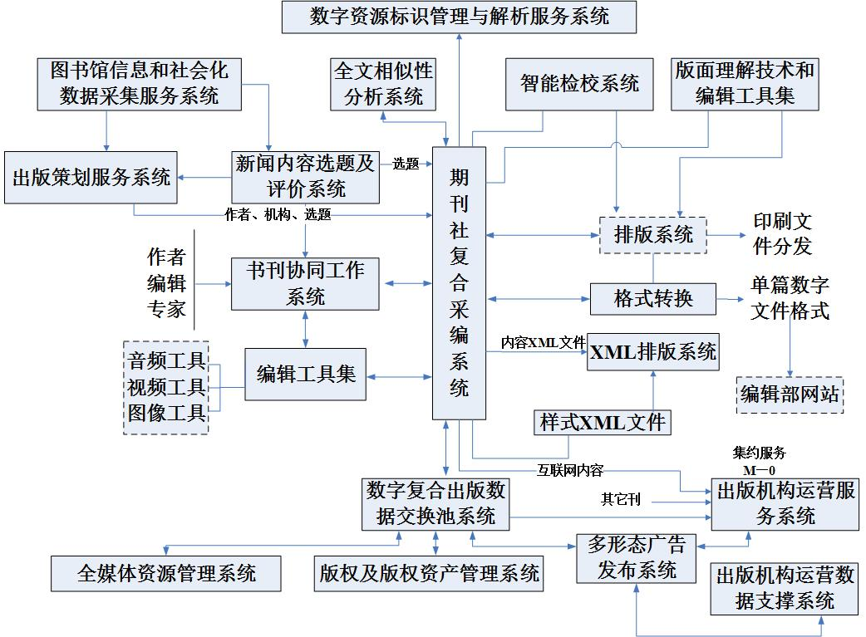

图7 期刊出版系统应用配置示意图
      - 音像电子出版系统典型应用
针对音像电子出版系统的典型应用需重点考虑以下问题：
- 对已有的分散数据、信息、内容进行版权、版权资产、数字资产的建档与迁移。
- 实现音像电子出版体系流程的整合和改造。
- 管理影视制作环境。
- 实现已有影像资料的转换。
- 集成多媒体工具、程序化表现、动画等制作工具与编辑工具。
- 实现与管理信息系统的对接。
音像电子出版系统应用配置示意图如下：
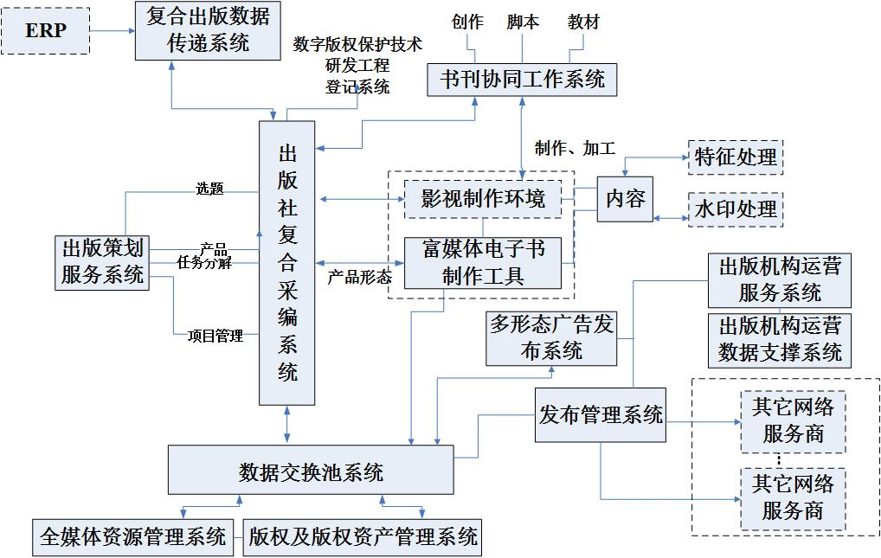

图8 音像出版系统应用配置示意图
      - 行业服务应用
出版行业产业链的服务需重点考虑以下问题：
- 对接企业信息管理系统、业务处理系统，实现信息抽取与组合。
- 实现针对出版内容的信息披露和内容的链接，并提供下载功能。
- 实现对印刷文件的管理。
- 向出版机构提供数据采集与策划分析服务。
- 对接出版机构对应的系统功能。
- 建立出版机构内容参与的混合分析模式。
- 实现出版机构分析利用结果的相对隔离。
面向行业提供的各种服务类型示意图如下：
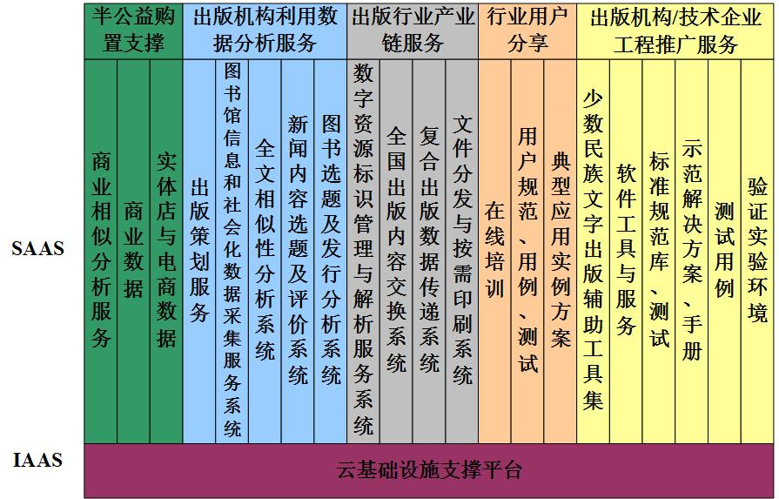

图9 面向行业提供的各种服务类型示意图

三、工程管控
工程研发承担单位、应用试点单位和应用示范单位须严格遵守新闻出版重大科技工程项目管理制度和国家数字复合出版工程管理办法等文件的要求，配合本工程的管理工作。
3.1 项目管理计划书
各分包承担单位项目组成立后，应当制订项目管理计划书。项目管理计划书经甲乙双方确认后生效，并按此执行。《项目管理计划书》包括但不限于：组织架构、工作分解结构（WBS）、进度管理计划、人员配置计划、质量管理计划、配置管理计划、风险管理计划、经费管理计划、变更管理计划、知识产权管理方案等。
应用试点单位项目组成立后，应当制订相应的工作计划书。
3.2 研发进度管理
1.本工程管理以工程研发计划为基线，包括工程研发进度表和工程研发管理计划两部分。工程办组织各分包承担单位共同编制本工程研发计划，指导各分包承担单位编制各分包的《项目管理计划书》（含分包研发进度表）。工程办根据工程研发进展情况，每三个月组织定期更新或调整。
2.分包研发进度表按“近细远粗”原则编制，其分解层次应不少于三级。研发进度表中各项工作任务应明确相应的责任人、开始和结束时间、实施的前提条件、实施期间需要协调的事项、对后续工作的影响等内容。研发进度表的维护须兼顾工程整体与各分包实际执行情况，并与各分包项目负责人沟通达成一致。
3.如工程研发进度表与各分包研发进度表存在冲突、分包之间沟通难以达成一致、实际实施中存在较大阻碍的，各分包承担单位应及时提请工程办协调。
3.3沟通管理
1.月报
各分包进展月报由各分包项目负责人组织编制，在每月的前三个工作日之内，将上月进展月报提交工程办，其主要内容包括：本月进度完成情况（与分包研发进度表进行比较），存在的问题及其解决措施，进度偏差的补救计划，重大问题报告，需求变更情况，人员变更情况，经费使用情况，质量状态，风险监控情况，下月的工作安排以及近期重要事件的安排和实施情况等。
各应用试点单位每月编制工作月报，在每月前三个工作日之内，上报工程办。
2.阶段工作报告
各分包阶段工作报告由分包项目负责人在阶段研发任务完成后编写主要内容包括：该阶段研发工作的基础，人力、经费等资源投入，主要研发过程和过程成果，工程整体的协调工作，主要变更及审批事项，实施组织和协调，质量保障和风险分析，下阶段研发工作开展的条件、约束和假设，当前主要风险，需要工程整体的支持和需要协调的事项等。
各应用试点单位参与相应分包的阶段验收工作，总结对应的试点工作，出具相应的工作意见或试用报告。
3.各分包PMO例会
由工程办组织，每季度召开，各分包项目负责人（或各分包PMO负责人）参加。讨论当前季度需要重点协调并解决的工程实施问题，讨论工程研发计划，更新各分包研发进度表，检查和布置近期重点工作。
4.专项沟通会议
包括专项技术研讨会、关联分包协调会、应用验证对接工作会、变更论证会议、知识产权工作会等，可由重大办或工程办发起，监理单位和相关分包人员参加。
5.现场办公
在工程实施过程中，工程办通过现场办公的方式对各承担单位进行实地评估和日常检查，确保按时保质顺利完成，有效推进工程整体建设。
6.年度巡检
工程办每年度组织一次工程巡检，由重大办、工程办和相关部门人员参加。实地巡检各承担单位，沟通建设实施中尚存的迫切问题，了解重大科技工程管理制度落实中存在的问题，管控专员与承担单位的互动和关联分包之间的协作情况，同时检查项目在配置管理、安全与保密管理等方面的执行情况。
3.4变更管理
1.各分包研发实施中，当研发路线、采购内容、成果物功能和性能、技术接口、采用标准、项目核心人员等发生变更时，由各分包承担单位提出书面变更申请。各分包承担单位提交变更申请的内容包括：变更事项的现状，变更内容，变更理由，变更事项对经费和进度等方面的影响，变更的落实方式等。
2.甲方提出的变更及甲方批准的变更，各分包承担单位负责实施落实，并及时反馈执行情况。
4.其他重大科技工程项目管理制度和办法中要求的和项目合同书中约定的需向工程办上报的申请事项，须由各分包承担单位提出申请，工程办负责受理。
3.5阶段评审
1.阶段评审过程发生的全部费用由各分包承担单位承担，并做好评审过程中的后勤支持工作。
2.各分包承担单位按照项目合同书、《项目管理计划书》要求完成相应阶段任务后，向工程办提交阶段评审申请材料，包括但不限于：本阶段成果物及其说明文档、内审报告、本阶段工作报告等。阶段成果物需要进行检测或测试的，还需提交相应的检测或测试报告。
3.如通过评审，各分包承担单位须按照评审意见和建议进行综合分析，并对阶段成果物进行修改。修改后的阶段成果上报工程办进行审核。如未通过评审，各分包承担单位须进行整改，并组织复审，复审费用由各分包承担单位承担。
3.6质量管理
针对工程的特点和要求，各分包承担单位应定义相应过程质量保证活动，制定明确的质量度量指标，编写质量保证计划，并密切配合甲方采取电话沟通询问、召集会议、责任人当面汇报、不定期到各分包承担单位现场检查等质量核查手段。各分包承担单位还应进行严格的内部测试，保证项目的质量达到预期目标。
3.7验收管理
各分包承担单位应配合由甲方组织的验收工作。各分包承担单位提出验收申请，提交成果物及相关材料，并抽调人员协助甲方收集整理评审材料，确保验收工作顺利展开。

